  Thank you, Lord, for giving us food.  Thank you, Lord, for giving us food.  Thank you, Lord, for giving us food  right where we are. (bam bam bam)  Halleluja, praise the Lord!  Halleluja, praise the Lord!  Halleluja, praise the Lord!  Right were we are. Amen! |   Jedes Tierlein hat sein Essen,  jedes Blümlein trinkt von dir.  Hast auch uns noch nie vergessen,  lieber Gott, wir danken dir.
  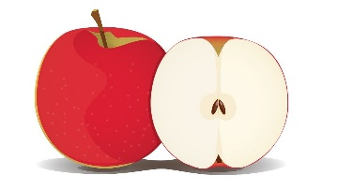  I wanna thank you very kindly for this good, good food.  I wanna thank you very kindly for this good, good food.  I wanna thank you very kindly for this good, good, good, good, food. |   Für Dich und für mich ist der Tisch gedeckt,  hab Dank lieber Gott, dass es uns gut schmeckt.  Amen. Amen
  Gott ist da.  Wir sind da.  Wunderbar.  Amen |   Viele kleine Fische schwimmen rasch zu Tische. Reichen sich die Flossen. Dann wird kurz beschlossen: nicht mehr lang zu blubbern, stattdessen was zu futtern! Einen guten Appetit!

